GUÍA 1 MODELOS ATÓMICOS 1° Medio
falta donde buscar información para completar cuadro con los átomos

Profesor Josué Espinoza ASIGNATURA: Química

ESTABLECIMIENTO | LICEO BETSABÉ HORMAZÁBAL DE ALARCÓN
CURSO | 1ro | FECHA

NOMBRE ALUMNO
EDAD |  | RUT

Aprendizajes esperados que se evaluarán:
- Reconocer el concepto de átomo y los distintos modelos que han buscado explicarlo.
- Identificar las características de las partículas subatómicas, y del átomo.
- Comprender el comportamiento de los electrones en el átomo sobre la base de principios (nociones) del modelo mecano-cuántico
INSTRUCCIONES PARA LOS ESTUDIANTES:
- Lea atentamente la primera parte de esta guía, la cual tiene como objetivo recordarles aquellos conceptos que ya deberían conocer e introducirle a nuevos conocimientos.
- La segunda parte de este documento es la aplicación de lo revisado y aprendido en la primera parte, por lo que debe realizar los ejercicios en su cuaderno con letra clara y ordenada.
- Una vez terminados los ejercicios, debe fotografiarlos (o escanearlos) y enviar la fotografía (o escáner) a la siguiente dirección de correo electrónico:
josue.espinoza@umce.cl
- El archivo que sea enviado debe ser nombrado de la siguiente forma:
Nombre_Apellido_curso_Asignatura (ej: Peter_Parker_1roA_Quimica)
- Cuando volvamos a clases se realizará una revisión de cuadernos donde este pegada cada una de las guías de esta asignatura que se haya subido a la página y que los ejercicios estén debidamente resueltos.
- Tiene exactamente una semana para enviar su trabajo a partir de la fecha de su publicación en la página.

Introducción
Desde tiempos remotos, la búsqueda de explicaciones para entender la naturaleza de la materia ha invadido los pensamientos de científicos, que a ensayo y error fueron desarrollando teorías para explicar lo observado en la materia. Luego de muchos siglos de investigación, los griegos determinaron que existía una unidad mínima de la materia a la que se llamó “Átomo” o “Sin división”. Después de estos inicios, se perfeccionó el postulado de los griegos hasta llegar a la Teoría mecánica cuántica, que es la aceptada por los científicos en nuestros tiempos. A continuación se detallará los aportes de los científicos a través de la historia para llegar a lo que se entiende hoy por átomo y de qué se compone este.

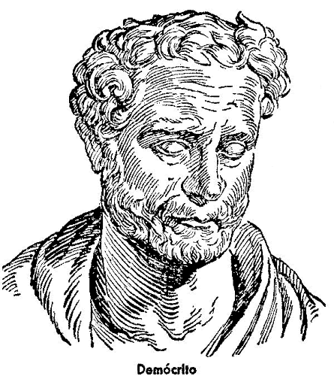
Modelos atómicos
En el siglo V A.C., el filósofo griego Demócrito expresó la idea de que toda la materia estaba formada por muchas partículas pequeñas e indivisibles que denominó átomo, lo que significa sin división. A pesar de que la idea de Demócrito no fue aceptada por muchos contemporáneos (entre ellos Platón y Aristóteles), ésta se mantuvo.
Debido al creciente interés de los científicos respecto a esta materia, surgieron otros modelos atómicos, de los cuales, en la actualidad, se declaran obsoletos, sin embargo, fueron de gran utilidad para el desarrollo de lo que hoy se conoce como átomo.
Figura 1: Demócrito

A continuación, se describen los aportes más importantes entregados por los distintos modelos atómicos:
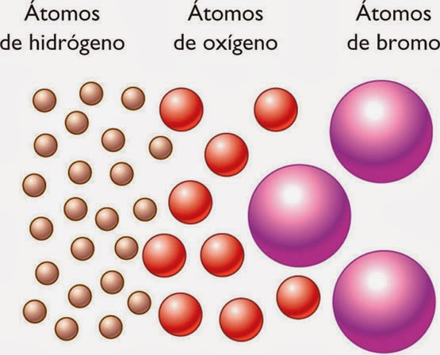
Figura 3: Ilustración del Postulado 3 de Dalton
John Dalton (1808)
- La materia está compuesta por partículas pequeñas e indivisibles denominadas átomo.
- Los Átomos no pueden ser creados ni destruidos.
- Los Átomos de un elemento son iguales en propiedades químicas y físicas.
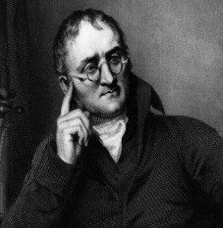
Figura 2: John Dalton
- Los compuestos están formados por combinaciones enteras y sencillas de distintos átomos.
Aporte al modelo actual: La combinación entre los átomos es la razón de la gran variedad de sustancias que existen hoy.
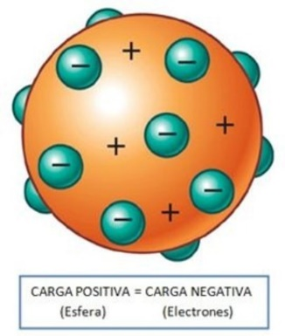
Figura 4: Modelo atómico de Thomson
Cabe destacar que Dalton no hizo ningún experimento para presentar estos postulados, por lo que su aportación no se le llama “modelo”.

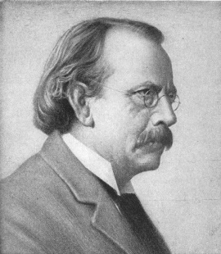
Figura 5: Joseph Thomson
J.J. Thomson (1897)
- Los rayos catódicos son corrientes con carga negativa y masa.
- El Átomo es una esfera uniforme de carga positiva, en la cual se encuentran incrustados electrones. A este modelo se le conoce como Budín de pasas.
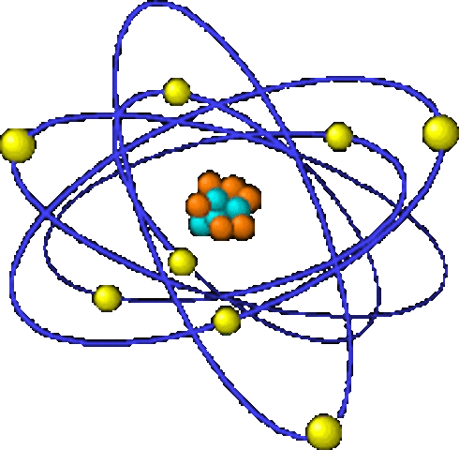
Figura 6: Modelo atómico de Rutherford

Aportes al modelo actual: Thomson revolucionó la química el descubrir la partícula negativa conocida como electrón, por lo que es el primero en concebir al átomo como una estructura eléctrica. No fue capaz de determinar la masa de esta partícula, pero sí pudo determinar la relación carga/masa del electrón. Además planteó la existencia de la carga positiva.
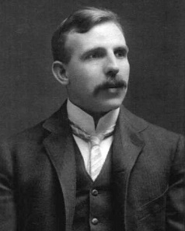
Figura 7: Ernest Rutherford
Rutherford (1910)
- El Átomo está formado por un núcleo positivo pequeño (1/10000 partes del diámetro total del átomo) en donde se concentraba la masa de este.
- La mayor parte del átomo es espacio vacío en donde se encuentran los electrones en movimiento. A este modelo se lo conoció como el modelo planetario.
Aportes al modelo actual: Fue el primero en plantear que el átomo posee un núcleo de carga positiva que concentraba la masa del átomo. Postuló que la mayor parte del átomo era vacío, y correspondía a la sección por donde orbitaban los electrones. También mencionó que en el átomo, había otra partícula que, a diferencia de los electrones y protones, no tiene carga (neutrones).
Niels Bohr (1913)
- El Átomo está formado por un núcleo pequeño, el cual contiene neutrones y protones.
- Los electrones se encuentran en movimiento alrededor del núcleo en órbitas circulares energéticamente definidas

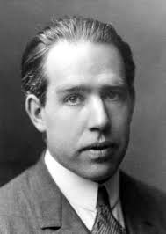
Figura 8: Niels Bohr
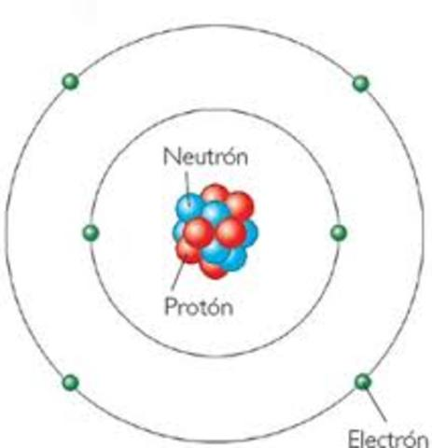
Figura 9: Modelo Atómico de Bohr
- La energía de las órbitas irá aumentando a medida que se incrementa la distancia al núcleo. A este se le denominó modelo estacionario
Aportes al modelo actual: Expone que el núcleo está compuesto de protones y neutrones. Postula que los electrones se encuentran en orbitas (niveles de energía) y se pueden mover entre ellas. Para que un electrón pase de un nivel de energía a otro, deberá emitir o absorber energía.

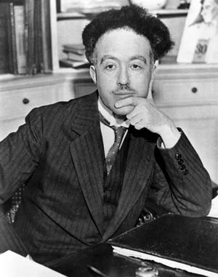
La teoría atómica más actual es el modelo mecánico cuántico, propuesto por De Broglie, Heissenberg y Schrodinger, entre otros científicos. Este modelo postula que el átomo se compone de un núcleo de carga positiva formado por protones y neutrones, alrededor del cual se encuentra una nube de electrones de carga negativa. A continuación detallaremos los aportes principales los de científicos a este modelo.

Figura 11: Así como ves dos caras, también puedes ver una copa, así se comporta el electrón, a veces como onda otras veces como
Teoría mecánico cuántica:
Figura 10: Louis de Broglie

Los fenómenos observados a través de nuestros ojos; lo “macroscópico”, poseen una explicación basada en la certeza de la física clásica, la cual tiene como unos de los grandes exponentes a Isaac Newton. Cuando se trató de explicar con ella lo que sucedía con el mundo microscópico, es decir el de las partículas subatómicas, se produjeron incongruencias que no se pudieron resolver, hasta que los físicos modernos plantearon la Teoría mecánico-cuántica.
Esta teoría se usa actualmente para explicar los fenómenos que ocurren en el átomo y se basa en aportes de distintos físicos, los cuales se detallan a continuación:

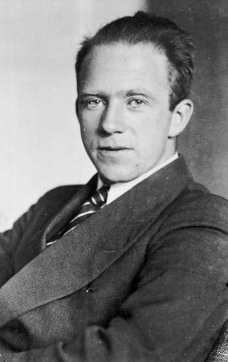
Figura 12: Werner Heisenberg
Louis de Broglie: Postula que los electrones y las partículas materiales poseen un comportamiento dual, es decir, se comportan como onda (traspaso de energía) y como partícula a la vez (poseen masa), al igual que en la Figura 11 la cual muestra una ilusión óptica, el electrón en ciertos momentos se comporta como onda y los otros como partícula.

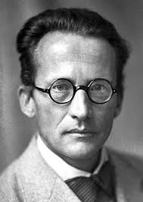
Figura 13: Erwin Schodinger
Werner Heisenberg: Debido a la masa despreciable del átomo, Heisenberg planteó que no era posible determinar la velocidad y la posición del electrón al mismo tiempo por lo que concluyó que no se puede conocer el recorrido exacto de los electrones, esto se conoce hoy como el “Principio de incertidumbre de Heisenberg”. Con este principio se descarta la trayectoria fija del electrón y se comienza a hablar de “zonas de probabilidad”.

Erwin Schrodinger: Gracias a sus estudios Schrodinger logró expresar matemáticamente el comportamiento dual del electrón a través de una ecuación, que se conoce hoy como Ecuación de onda de Schrödinger. La solución de esta ecuación llamada función de onda (Ψ) describe probabilísticamente el comportamiento del electrón en el átomo.
La función de onda se conoce también como Distribución de densidad electrónica, ya que establece que los electrones tienen mayor probabilidad de ubicarse cerca del núcleo.

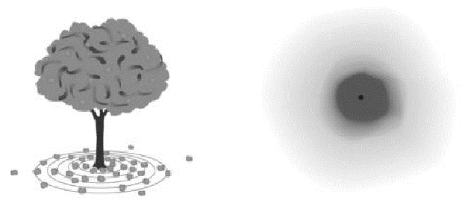 | Figura 14: Ejemplificación modelo Mecano Cuántico: Así como las manzanas tienen mayor de probabilidad de caer cerca del árbol, la región más probable de hallar un electrón es cerca del núcleo

Sumado a los postulados anteriores, uno de los primeros aportes a la mecánica cuántica fue gracias al físico Max Planck en 1900 y se trató de los espectros de emisión, o sea, la intensidad de las radiaciones que emiten las sustancias, luego que ganan energía en forma de calor, electricidad u otra manera.
En base fenómenos observados, Max Planck postuló que los átomos y las moléculas emiten (o absorben) energía solo en cantidades definidas, como pequeños paquetes o como él los llamó cuantos. Esta teoría es conocida como teoría cuántica y revolucionó la física ya que dejó obsoleta la idea de que la energía se transmite de manera continua.

Actividad
- A continuación responda brevemente cada una de las preguntas con letra clara y legible (1 pto c/u).

- ¿Quién fue Demócrito?
………………………………………………………………………………………………………………………………………………………………………………………………………………………………………………………………………………………………………………………………………………………………………………………………
………………………………………………………………………………………………………………………………
- ¿Cuál fue la principal idea que planteaba Demócrito sobre la materia?
………………………………………………………………………………………………………………………………………………………………………………………………………………………………………………………………………………………………………………………………………………………………………………………………
………………………………………………………………………………………………………………………………
- ¿Cómo se define átomo?
………………………………………………………………………………………………………………………………………………………………………………………………………………………………………………………………………………………………………………………………………………………………………………………………
………………………………………………………………………………………………………………………………
- ¿Qué características tenía el átomo según Dalton?
………………………………………………………………………………………………………………………………………………………………………………………………………………………………………………………………………………………………………………………………………………………………………………………………
………………………………………………………………………………………………………………………………
- ¿En qué consistió el experimento de Thompson?
………………………………………………………………………………………………………………………………………………………………………………………………………………………………………………………………………………………………………………………………………………………………………………………………
………………………………………………………………………………………………………………………………
- ¿En qué consistió el experimento de Rutherford?
………………………………………………………………………………………………………………………………………………………………………………………………………………………………………………………………………………………………………………………………………………………………………………………………

- Completa los siguientes cuadros según los modelos atómicos (14 puntos).
Modelo | Partículas Constituyentes | Descripción del modelo atómico
A
B
C 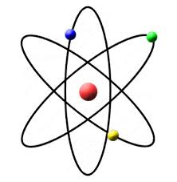
D
E

Científico | Aportes al modelo actual del átomo
J. Dalton

J.J. Thompson

E. Rutherford

N. Bohr

